№ 27 (167), май 2021
Вестник кадетских классов
Учредители: командно-руководящий состав и совет командиров
МБОУ «Кадетская СОШ» с. Коровий Ручей
Усть – Цилемского района Республики Коми

«Этих дней не смолкнет слава!»
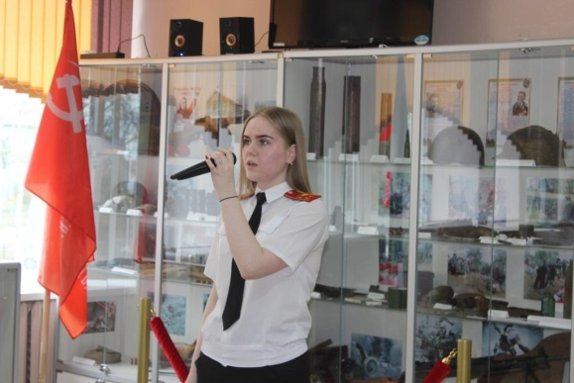
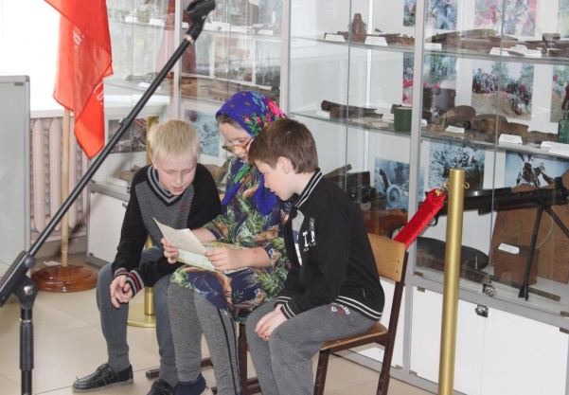
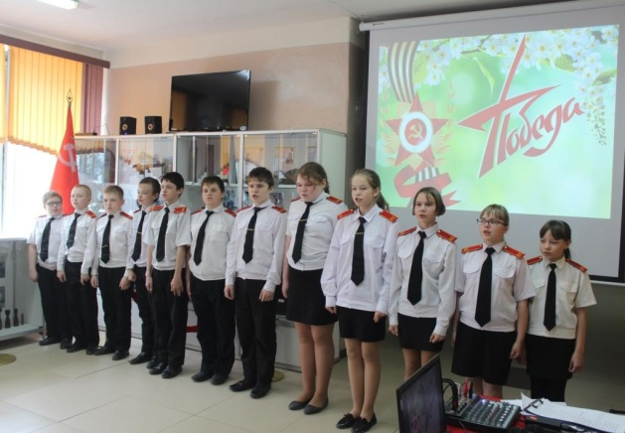
Время постоянно движется вперёд, а позади остаются значимые события, как для каждого из нас, так и для народов. Есть такие праздники, о которых нельзя забывать, о них просто необходимо помнить, достойно отмечать и передавать память будущим поколениям. Таким событием для нас является День Победы в Великой Отечественной Войне, и в этом году вся страна отметила 76-ую годовщину. Эта дата наполнена особым смыслом. Это – священная память о погибших на полях сражений. Это – наша история, наша боль, наша надежда… В целях воспитания бережного отношения к историческому прошлому и настоящему России, формирования духовно-нравственных и гражданско-патриотических качеств подрастающего поколения в кадетской школе состоялся праздничный концерт «Этих дней не смолкнет слава!» Песни военных лет, танцевальные номера, инсценировки и чтение стихов в исполнении учащихся завораживали зрителей, будто перенося их в то страшное, но значимое в истории время. Праздник «со слезами на глазах» вызвал бурю эмоций и оставил глубокое впечатление в сердце каждого артиста и зрителя. Поколение ветеранов сейчас уходит, и наш основной долг - сохранить историческую память о Великой Отечественной Войне, не оставив в забвении ни одного погибшего солдата и отдать дань благодарности за героический подвиг живым. Мы заплатили слишком высокую цену за эту Победу, и никому не позволим ни сегодня, ни впредь забывать об этом. Вечная память Защитникам Родины!
Старший вожатый Поздеева Н.Г.
В кадетской школе прошли мероприятия, приуроченные к Дню Великой Победы!
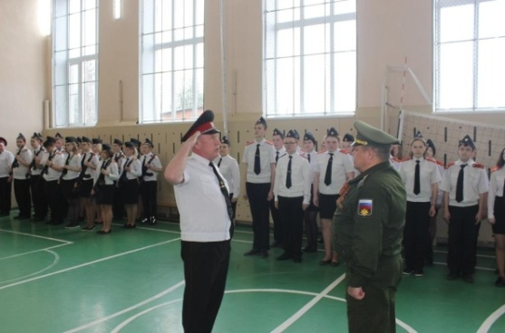
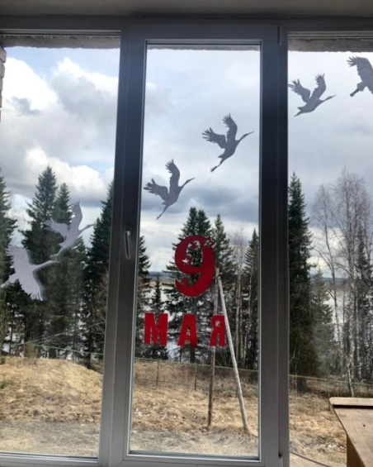
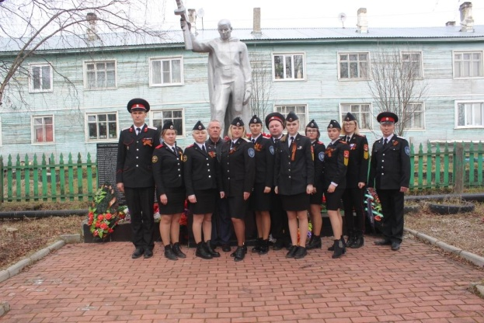
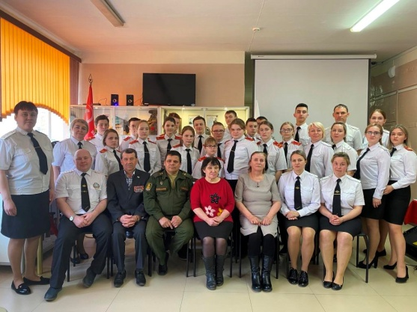
В этом году наша страна отметила 76-ю годовщину Победы в Великой Отечественной войне. Это событие является не только одним из главных государственных праздников, но и всенародным торжеством, объединяющим людей разных поколений и национальностей. К сожалению, из-за пандемии коронавирусной инфекции традиционные массовые мероприятия пришлось отменить, но ряд акций, приуроченных к Дню Великой Победы все же состоялись. Не осталась в стороне и наша кадетская школа. В преддверии Дня Победы в школьном музее Боевой Славы состоялся торжественный сбор поискового отряда, который в августе отправится в Псковскую область на места боев 28-й Краснознаменной Невельской дивизии. На сборе присутствовал председатель районного Совета ветеранов с активистами поселкового ветеранского движения, а также военный комиссар Усть-Цилемского района. Личный состав школы принял активное участие во Всероссийском «Диктанте Победы». Впервые в школе прошла акция «Окна Победы». Учащиеся и преподаватели школы, совместно с активистами РДШ украсили школьные окна символами Победы, создав тем самым праздничную атмосферу не только в самой школе, но и на прилегающей сельской территории. 8 мая команда школы приняла участие в традиционной районной легкоатлетической эстафете на призы газеты «Красная Печора», приуроченной к 76-й годовщине Победы. По итогам эстафеты команда старшеклассников заняла третье место, а мужская команда школы четвертый раз подряд одержала убедительную победу. Непосредственно 9 мая делегация кадет и офицеров школы возложила цветы к монументу Героям-землякам в сельском поселении «Коровий Ручей». Этот памятник уже много лет находится под шефством наших кадет. Преподаватели и учащиеся школы приняли участие в акции «Бессмертный полк-2021 онлайн». Трансляция шествия "Бессмертного полка" прошла 9 мая в 15:00 по местному времени во всех регионах страны. Кульминацией праздничных мероприятий стал военный парад, проведенный кадетами и офицерами школы в первый учебный день после праздничных выходных. Командовал парадом старший офицер школы подъесаул Игнатов Владимир Ильич, принимал парад военный комиссар района Носов Олег Алексеевич. Три кадетские коробки прошли парадным строем под знаменем Победы, отдавая положенные Уставом воинские почести. Главными зрителями парада стали наши будущие кадеты-учащиеся начальных классов школы.

Тираж: 50 экземпляров.
169488, Республика Коми,
Усть – Цилемский район, с. Коровий Ручей, ул. Школьная, 1
тел/факс (82141)99-5-31
Редактор:
А.Г. Тиранов– зам. директора по ВР

Корректор: Торопова Е.В.
Верстка: Гриффитс Г.К.

